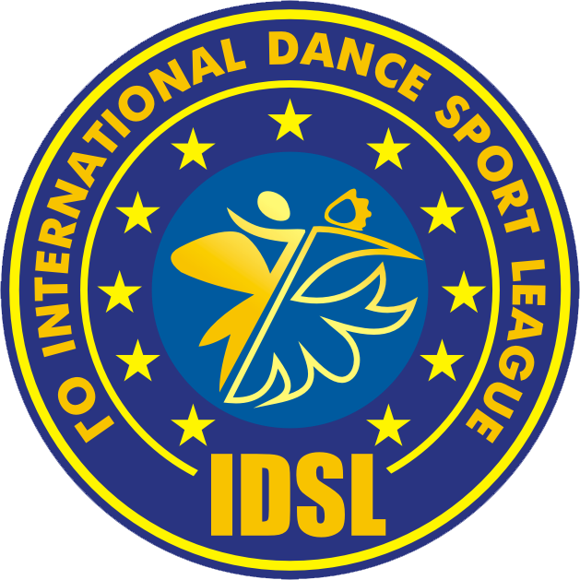

INTERNATIONAL DANCE SPORT LEAGUE(IDSL)
East European Dance Sport Federation (EEDSF)
ВГО «ЛЮБИТЕЛЬСЬКА ФЕДЕРАЦІЯ СПОРТИВНОГО ТАНЦЮ» (ЛФСТ)

IDSL
International dance sport league
Приглашают Вас принять участие в
Открытом кубке Украины

Открытый кубок Украины
по шоу дисциплинам
Дата: 10 июня 2017 г.
Место проведения: Украина, Коблево , база отдыха «Винница» (на берегу Черного моря) , 40 км от г.Одесса и 70 км от г.Николаева .
Размещение: обращайтесь по тел. +38 050 313 83 76 (Наталья Васильевна)
Организаторы: International dance sport league
Судьи соревнований: руководители заявленных танцевальных команд.
Официальный сайт : http://eedsf.com.ua/
Музыкальное сопровождение: исключительно флэш носители.
К участию в Открытом кубке Украины допускаются:
Все действующие танцоры, заявленные руководителем команды (по свидетельствам о рождении или паспортам). СТРОГО – НАЛИЧИЕ ОРИГИНАЛА.
Порядок и сроки регистрации:
Обратите внимание! Изменился e-mail для предварительных заявок!
СТРОГО!!! По форме заявки принадлежащей IDSL (форму вы сможете скачать на сайте: http://eedsf.com.ua/ )на электронную почту idsl-konstantinov@ukr.net
не позднее 24 часов 8 июня 2017 года!!!!!
После 8 июня заявки принимаются при условии двойного организационного взноса!!!!!!!!!!!
Контакты с организаторами:
Президент федерации Владимир Константинов
+38 095 538 01 33 , +38 067 894 37 60 idsl-konstantinov@ukr.net
Вице-президент Ольга Середенко
+38 066 15 222 90, https://vk.com/dudeol группа в вк: https://vk.com/clubidsl

Финансовые условия:
Соло и дуэт:
(дебют и начинающие) - 120 гр с участника за один номер
(2 лига, 1 лига, Высшая лига) - 140 гр с участника за один номер
Малая группа и формейшн: 120 гр с каждого участника за один номер
NEW!! «Золотой финал»: 250 гр с каждого участника за один номер
( данная категория открыта для всех танцевальных дисциплин, каждый участник награждается дипломом и кубком)
Членский взнос для зрителей (родители, сопровождающие и т.д.) – 80 гривен на весь день соревнований.
(ВСЕМ ТРЕНЕРАМ ОБЯЗАТЕЛЬНО ОПОВЕСТИТЬ ВСЕХ РОДИТЕЛЕЙ, СОПРПОВОЖДАЮЩИХ И Т.Д. СВОЕГО ТАНЦЕВАЛЬНОГО КЛУБА ОБ УСЛОВИЯХ ВХОДА НА МЕРОПРИЯТИЕ)

Награждение победителей:
- NEW: В категория « Золотой финал» каждый участник награждается дипломом, медалью и кубком!
- «Дебют» и «начинающие»: все танцоры награждаются дипломами, медалями; (бронзовый, серебренный и золотой финалы)
- «2 лига» финалисты – дипломами, призёры – дипломами и медалями.
- « 1 лига» (1-е место) – диплом, медаль Кубок!
Призёры (2-3 место) – дипломы, медали. Финалисты -дипломы
- (соло) «Высшая лига» в каждой возрастной категории:
Победители (1 место) получают Кубок!!!
Призёры (1-3 место) – дипломы, медали, финалисты – дипломы.
- «малаягруппа» и «формейшн»:
Дипломамы, медали ( каждый участник) и командным кубком.
Список возрастных категорий :
Baby – ( 1-2 года)
Дети 1 – (3-5 лет)
Дети 2 – ( 6-7 лет)
Ювеналы 1 – ( 8-9 лет)
Ювеналы 2 – ( 10 -11 лет)
Юниоры 1 – ( 12-13 лет)
Юниоры 2 – ( 14-15 лет)
Взрослые – ( 16 лет и старше)
Танцевальные стили:
Шоу программы.
Подтверждение регистрации и разминка в 8.00начало в 09.00
Все возрастные категории шоу-программы. Дуэты, малые группы и формейшены.
Все возрастные категории соло и дуэты.
- шоу программа делится на номинации:
- Бальные хореографии
- Танцы народов мира
- Классическая хореография
- Современная хореография
- Эстрадный танец
- Народная хореография
- Детская хореография
- СТК (свободная танцевальная категория)
- Street dance show
- Черлидинг
- Синхронный танец
ЛИГИ:
- Дебют
- Начинающие
- 2 лига
- 1 лига
- Высшая лига

«Дебют» категория танцоров, которые занимаются танцами с 01.09.2016г.
«Начинающие» категория танцоров, которые занимаются танцами с 01.09.2015г.
Если вы не нашли танцевальную дисциплину в которой хотели бы принять участие, свяжитесь с организаторами, Вице-президент федерации 066 15 222 90.
Справочная информация:
Количественный состав:
Соло ( 1 участник)
Дуэт ( 2 участника)
Малая группа ( 3-7 участника)
Формейшн (8-24 участника)
Продакшн (25-50 участников)

Музыкальный хронометраж:
Соло (40 сек -1 минута)
Дуэт ( 1 минута)
Малая группа ( до 3 минут)
Формейшн ( до 4 минут)
Продакшн ( до 5 минут)

Ув. Руководители обратите внимание на регистрацию ваших малых групп и формейшенов, если вы регистрируете два танцевальных номера – КОМАНДА НЕ МОЖЕТ САМА ПРОТИВ СЕБЯ СОРЕВНОВАТЬСЯ!!! Регистрируйте в разные номинации.
Данное Положение является официальным приглашением на участие в Открытом Кубке Украины.
С Уважением, президент федерации IDSL Владимир Константинов!
Вице-президент Ольга Середенко!

